

**Công ty Dịch vụ MobiFone Khu Vực 3**

Phòng Dịch Vụ Kỹ Thuật

HƯỚNG DẪN SỬ DỤNG

**CHƯƠNG TRÌNH**

**QUẢN LÝ Ý TƯỞNG**



Đà Nẵng, tháng 02 năm 2020

**BẢNG GHI NHẬN THAY ĐỔI TÀI LIỆU**

|  |  |  |  |  |  |  |
| --- | --- | --- | --- | --- | --- | --- |
| **Ngày thay đổi** | **Vị trí thay đổi** | **Lý do** | **Nguồn gốc** | **Phiên bản cũ** | **Mô tả thay đổi** | **Phiên bản mới** |
| 25/02/2020 |  | Tạo mới |  |  |  | 1.0 |
| 27/05/2020 |  | Hoàn thành |  |  |  | 1.1 |
|  |  |  |  |  |  |  |
|  |  |  |  |  |  |  |

MỤC LỤC

Phần I. TỔNG QUAN 2

1. Mục đích của tài liệu 2

2. Cấu trúc tài liệu 2

Phần II. GIỚI THIỆU TÍNH NĂNG 2

Phần III. HƯỚNG DẪN SỬ DỤNG CÁC TÍNH NĂNG 3

1. Màn hình giao diện trang chủ 3

2. Chức năng Login 4

2.1. Chức năng login và tạo user mới 4

2.2. Chức năng login với user đã tồn tại 9

2.3. Chức năng logout 12

3. Chức năng sửa thông tin người dùng 15

3.1. Chức năng chung 15

3.2. Chức năng cập nhật ảnh đại diện/ảnh nền 16

4. Các chức năng tại trang ý tưởng 22

4.1. Kéo xuống để xem những ý tưởng cũ hơn 22

4.2. Kéo refresh lại trang để xem những ý tưởng mới nhất 22

4.3. Sắp xếp ý tưởng theo các tiêu chí 23

4.4. Lọc ý tưởng theo lĩnh vực 24

4.5. Lọc ý tưởng theo trạng thái 25

4.6. Tùy chọn tìm kiếm 26

5. Thêm mới/Sửa/Chuyển trạng thái ý tưởng 27

5.1. Chức năng thêm mới ý tưởng 27

5.2. Chức năng sửa ý tưởng đã đăng 30

5.3. Chức năng chuyển trạng thái ý tưởng đã đăng 34

6. Like/Comment/Đánh giá ý tưởng 40

6.1. Chức năng like ý tưởng 40

6.2. Chức năng comment ý tưởng 41

6.3. Chấm điểm ý tưởng 44

6.4. Chấm điểm lại ý tưởng 49

# Phần I. TỔNG QUAN

## Mục đích của tài liệu

Tài liệu này nhằm mục đích hướng dẫn người sử dụng thực hiện các chức năng chính trên hệ thống quản trị ý tưởng tại địa chỉ <https://c3.mobifone.vn/m-inovation/home>, bao gồm:

* Đăng nhập, đăng ký thông tin người dùng
* Thay đổi thông tin người dùng
* Tương tác like, comment ý tưởng

## Cấu trúc tài liệu

* Phần 1: Tổng quan
* Phần 2: Giới thiệu tính năng
* Phần 3: Hướng dẫn sử dụng các tính năng

# Phần II. GIỚI THIỆU TÍNH NĂNG

| **STT** | **Nhóm chức năng** | **Tính năng** |
| --- | --- | --- |
|  | Đăng nhập | *1. Login tạo user mới*  *2. Login với user đã tồn tại*  *3. Logout* |
|  | Thay đổi thông tin người dùng | *1. Sửa thông tin chung*  *2. Cập nhập ảnh đại diện/ảnh nền* |
|  | Nhập ý tưởng mới |  |
|  | Tương tác like, comment ý tưởng | *1. Like ý tưởng*  *2. Comment ý tưởng* |

# Phần III. HƯỚNG DẪN SỬ DỤNG CÁC TÍNH NĂNG

## Màn hình giao diện trang chủ

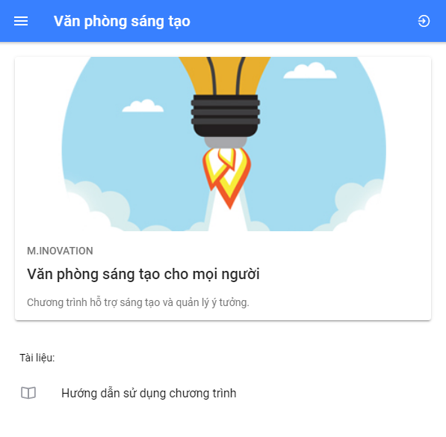

## Chức năng Login

### Chức năng login và tạo user mới

Tại màn hình giao diện chính của chương trình:

**Bước 1:** Bấm vào biểu tượng menu góc trên bên trái

**Bước 2:** Lựa chọn chức năng **Login/Logout** ở menu

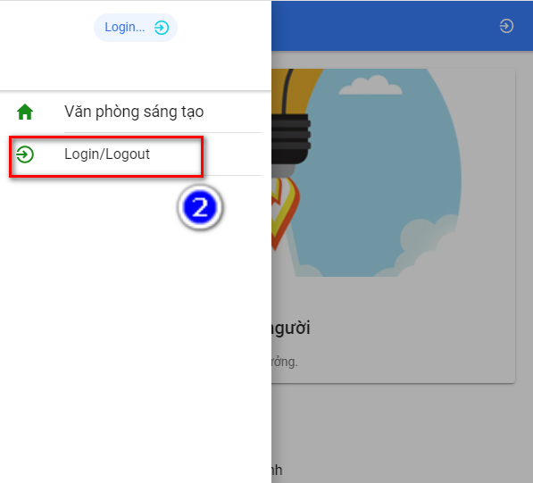

Tại cửa sổ popup hiện lên sau bước 2:

**Bước 3:** Nhập thông tin người dùng (mail mobifone không có @mobifone.vn)

Ví dụ: Nếu người dùng có email mobifone là [**dinh.nguyenvan.ctv@mobifone.vn**](mailto:dinh.nguyenvan.ctv@mobifone.vn) thì nhập **dinh.nguyenvan.ctv**

**Bước 4:** Bấm nút **Đăng nhập**

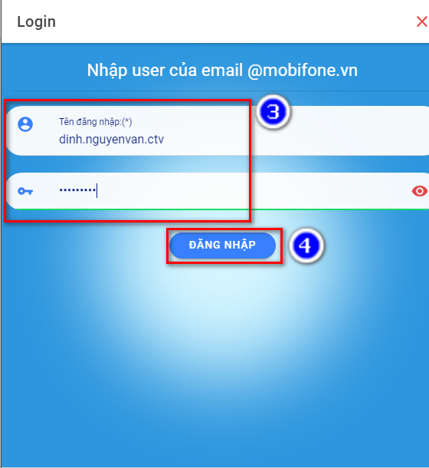

Hệ thống sẽ xác thực thông tin email mobifone người dùng có tồn tại và chuyển sang màn hình tạo user mới.

* Trường hợp xác thực thất bại, hệ thống sẽ hiển thị thông báo như sau:

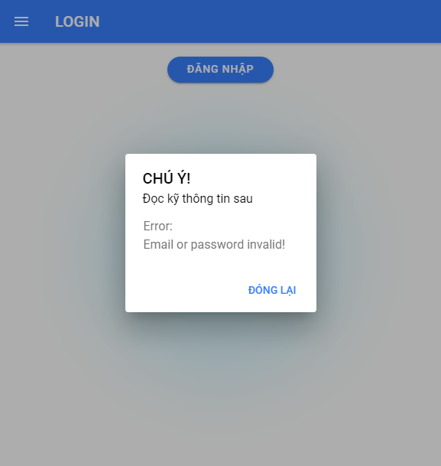

* Trường hợp thành công, người dùng nhập thông tin tại màn hình đăng ký thông tin cá nhân

**Bước 5:** Người dùng nhập các trường thông tin bắt buộc (có dấu *) rồi bấm **Tạo mới** để lưu thông tin

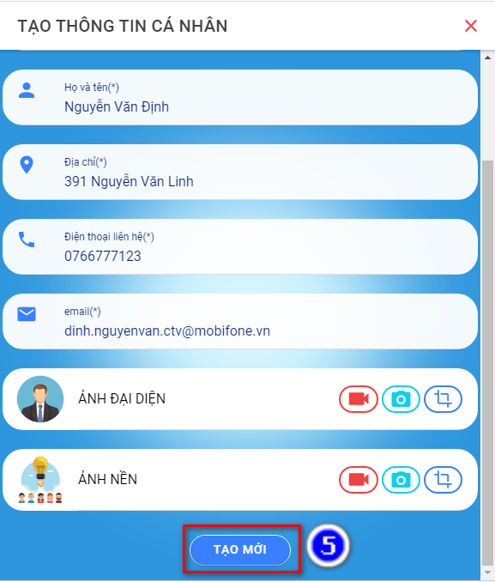

Giao diện sau khi đăng ký thông tin thành công:

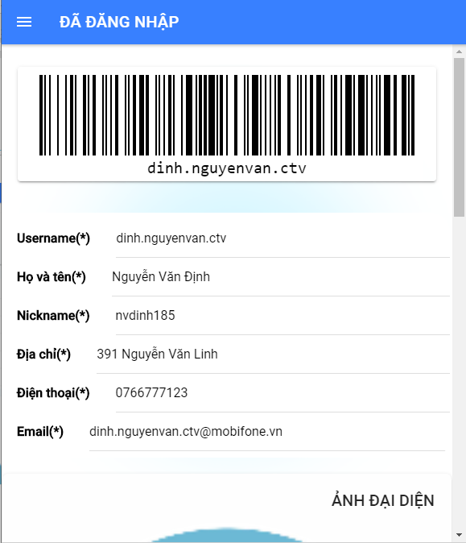

### Chức năng login với user đã tồn tại

Tại màn hình giao diện chính của chương trình:

**Bước 1:** Bấm vào biểu tượng menu góc trên bên trái

**Bước 2:** Lựa chọn chức năng **Login/Logout** ở menu



Tại cửa sổ popup hiện lên sau bước 2:

**Bước 3:** Nhập thông tin người dùng (mail mobifone không có @mobifone.vn)

Ví dụ: Nếu người dùng có email mobifone là  [**dinh.nguyenvan.ctv @mobifone.vn**](mailto:hieu.quang@mobifone.vn)thì nhập **dinh.nguyenvan.ctv**

**Bước 4:** Bấm nút **Đăng nhập**



Hệ thống sẽ xác thực thông tin email mobifone người dùng có tồn tại và chuyển sang màn hình tạo user mới.

* Trường hợp xác thực thất bại, hệ thống sẽ hiển thị thông báo như sau:



* Trường hợp xác thực thành công, hệ thống sẽ chuyển người dùng đến trang thông tin đã đăng nhập:



### Chức năng logout

Tại màn hình giao diện chính của chương trình:

**Bước 1:** Bấm nút **Login/Logout** tại menu chức năng bên trái

**Bước 2:** Sử dụng thanh cuộn bên phải kéo xuống cuối cùng trang

**Bước 3:** Bấm nút **Logout**

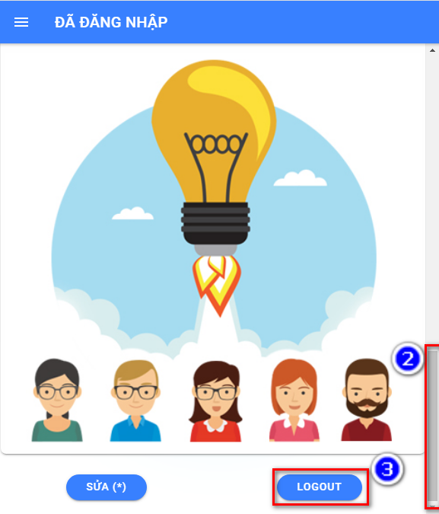

* Màn hình giao diện sau khi logout thành công

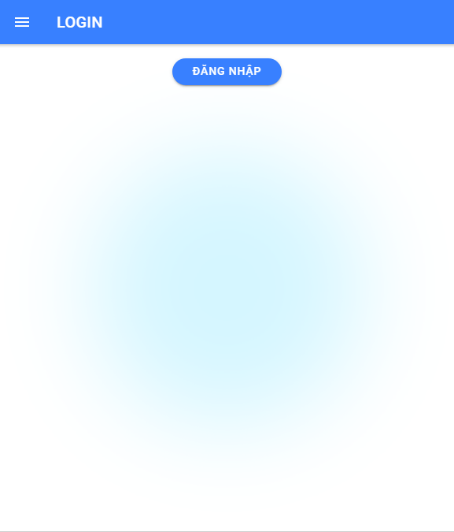

## Chức năng sửa thông tin người dùng

### Chức năng chung

Tại màn hình giao diện chính của chương trình:

**Bước 1:** Bấm nút **Login/Logout** tại menu chức năng bên trái

**Bước 2:** Sử dụng thanh cuộn kéo xuống cuối cùng trang

**Bước 3:** Bấm nút **Sửa**

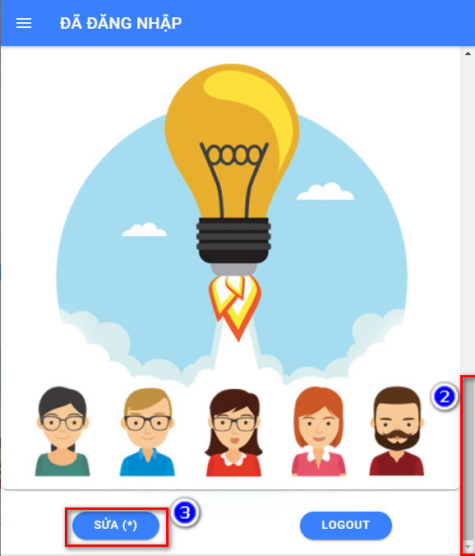

**Bước 4:** Cập nhập thông tin tại cửa sổ popup hiện lên rồi bấm nút **Cập nhật** để lưu thay đổi.

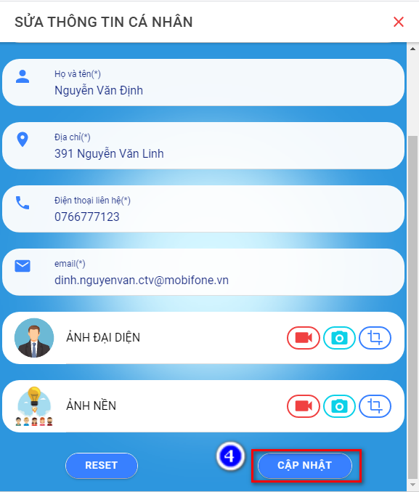

### Chức năng cập nhật ảnh đại diện/ảnh nền

Tại màn hình giao diện chính của chương trình:

**Bước 1:** Bấm nút **Login/Logout** tại menu chức năng bên trái

**Bước 2:** Sử dụng thanh cuộn kéo xuống cuối cùng trang

**Bước 3:** Bấm nút **Sửa**



Tại cửa sổ popup hiện lên:

**Bước 4:** Bấm vào biểu tượng Camera để chọn ảnh từ thư mục trong máy.

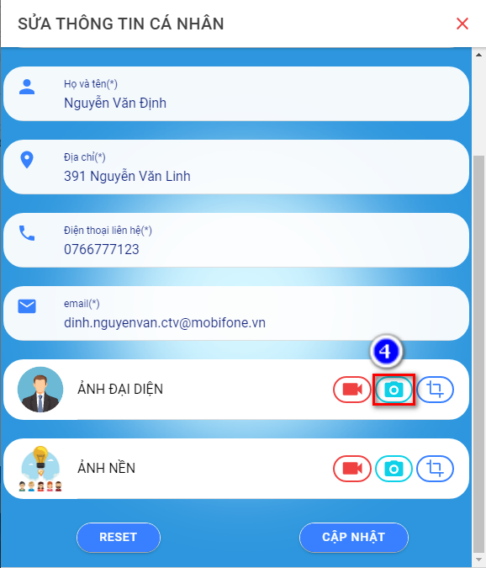

**Bước 5:** Cắt ảnh theo ý muốn sau đó bấm nút **Cắt lấy**

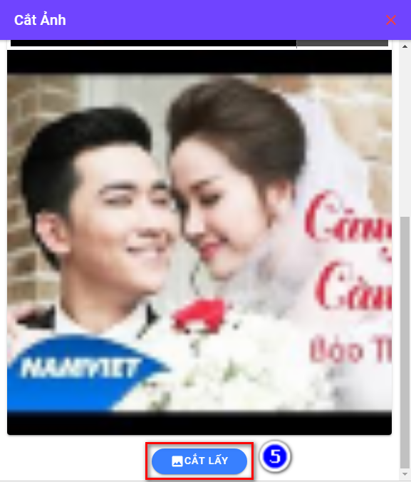

**Bước 6:** Hoàn tất cập nhật ảnh đại diện bằng cách bấm nút **Cập nhật** để lưu thông tin thay đổi

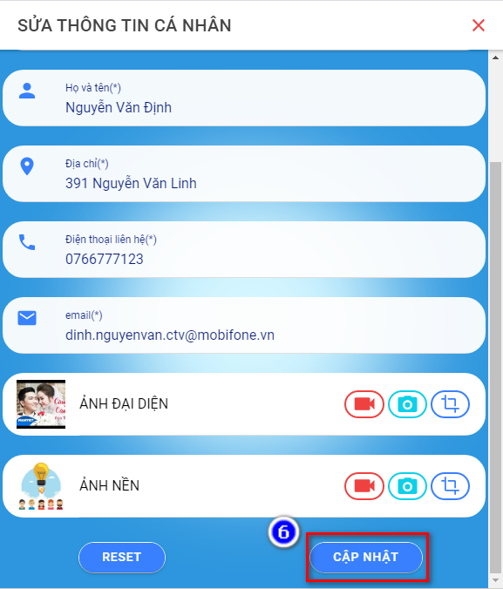

(Ghi chú: Thực hiện tương tự các bước trên để thay đổi ảnh nền)

Giao diện sau khi đã cập nhật thành công ảnh và hình nền đại diện

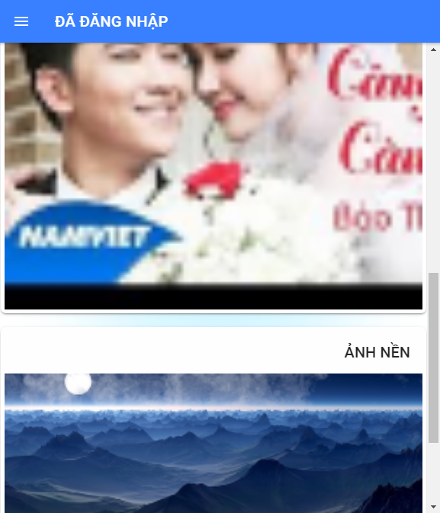

## Các chức năng tại trang ý tưởng

### Kéo xuống để xem những ý tưởng cũ hơn

Giao diện ban đầu của trang ý tưởng hiển thị 3 ý tưởng mới nhất, kéo thanh trượt bên phải xuống để tải thêm những ý tưởng cũ hơn.

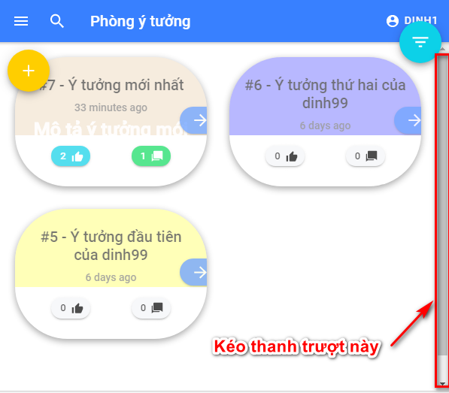

### Kéo refresh lại trang để xem những ý tưởng mới nhất

Thực hiện kéo refresh lại trang để xem những ý tưởng mới nhất

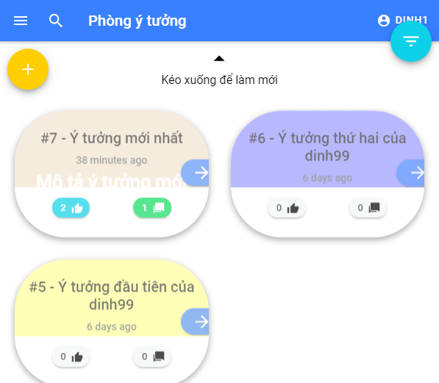

### Sắp xếp ý tưởng theo các tiêu chí

**Bước 1:** Bấm vào biểu tượng ở góc trên bên phải màn hình

**Bước 2:** Bấm chọn **sắp xếp theo**

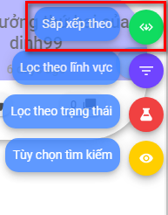

**Bước 3:** Lựa chọn tiêu chí sắp xếp

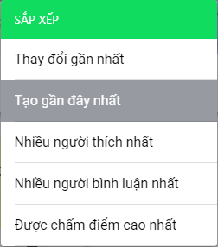

### Lọc ý tưởng theo lĩnh vực

**Bước 1:** Bấm vào biểu tượng ở góc trên bên phải màn hình

**Bước 2:** Bấm chọn **Lọc theo lĩnh vực**

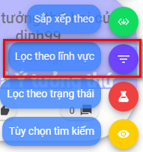

**Bước 3:** Lựa chọn những lĩnh vực muốn lọc

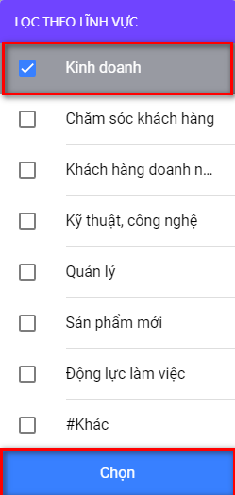

### Lọc ý tưởng theo trạng thái

**Bước 1:** Bấm vào biểu tượng ở góc trên bên phải màn hình

**Bước 2:** Bấm chọn **Lọc theo trạng thái**

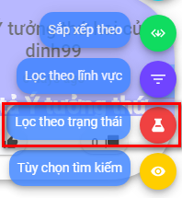

**Bước 3:** Chọn những trạng thái muốn lọc

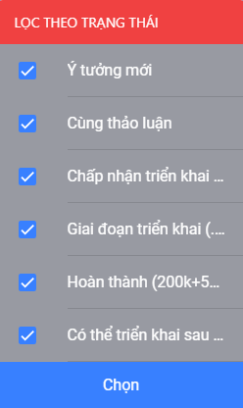

### Tùy chọn tìm kiếm

**Bước 1:** Bấm vào biểu tượng ở góc trên bên phải màn hình

**Bước 2:** Bấm chọn **Tùy chọn tìm kiếm**

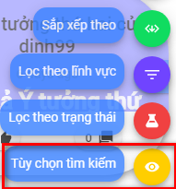

**Bước 3:** Chọn tùy chọn tìm kiếm mong muốn

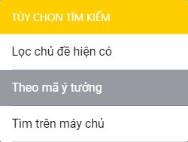

## Thêm mới/Sửa/Chuyển trạng thái ý tưởng

### Chức năng thêm mới ý tưởng

Tại màn hình giao diện chính của chương trình:

**Bước 1:** Bấm nút **Phòng ý tưởng** tại menu chức năng bên trái

**Bước 2:** Bấm nút  để thêm ý tưởng mới

Tại giao diện nhập ý tưởng

**Bước 3:** Nhập các thông tin lần lượt theo trình tự sau:

1. Nhập chủ đề và nội dung của ý tưởng
2. Chọn phân loại ý tưởng và trạng thái của ý tưởng
3. Chọn file đính kèm với ý tưởng
4. Bấm nút  để lưu ý tưởng lại

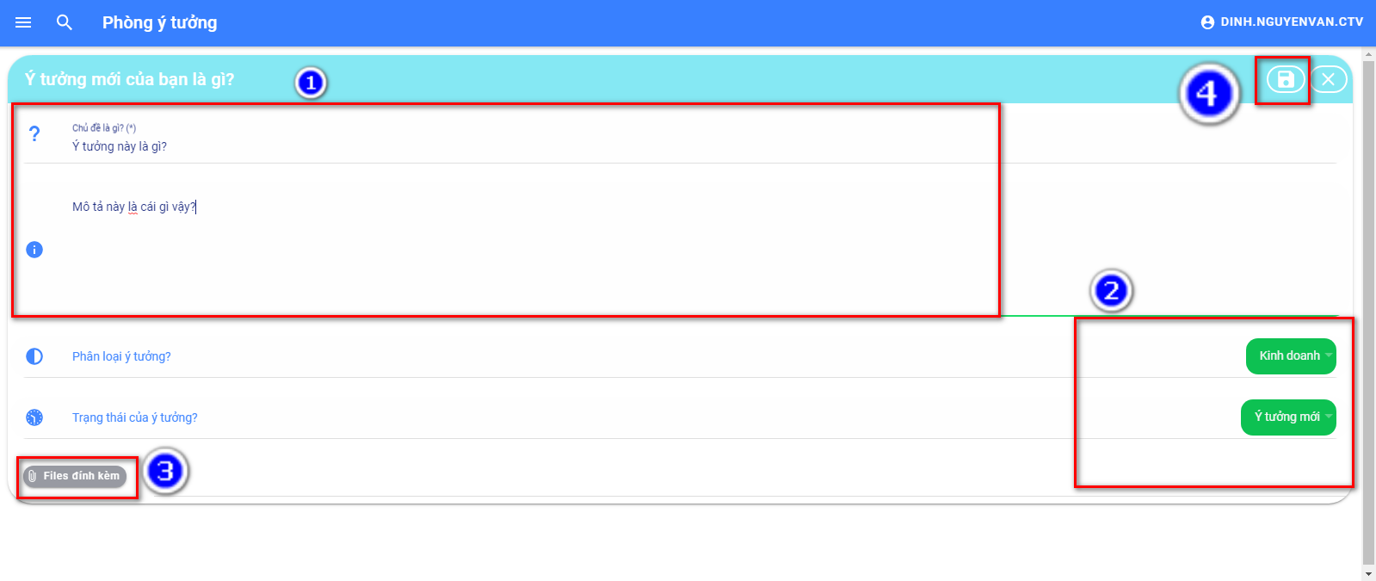

1. Trường hợp người dùng muốn hủy việc thêm ý tưởng thì bấm nút  để hủy thao tác

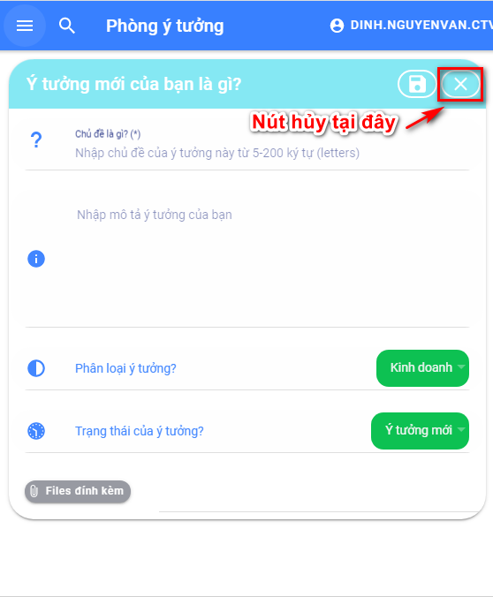

Giao diện sau khi thêm ý tưởng thành công:

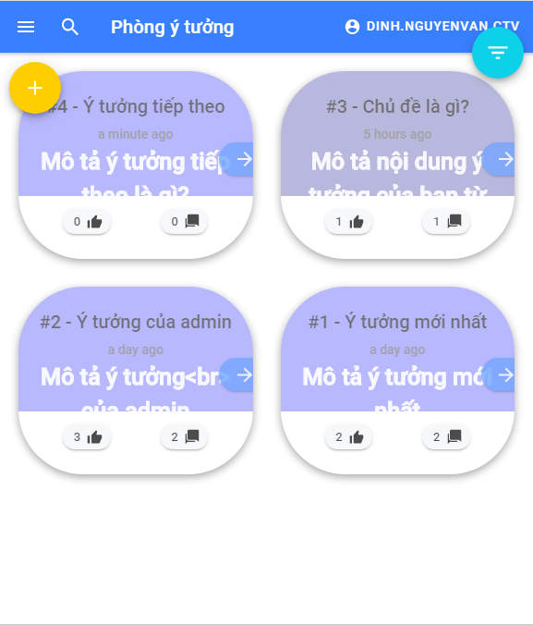

### Chức năng sửa ý tưởng đã đăng

Tại màn hình giao diện của phòng ý tưởng

**Bước 1:** Chọn ý tưởng cần thao tác (bấm nút **Xem chi tiết ý tưởng** hoặc bấm nút **Comment**):

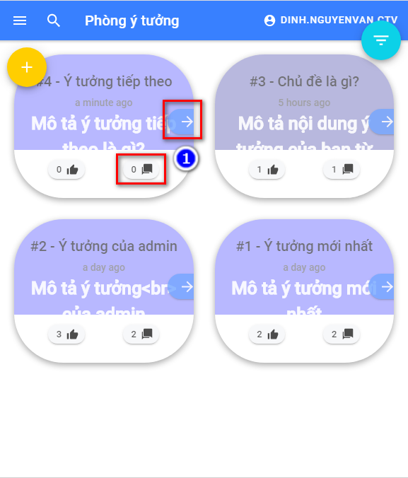

**Bước 2:** Bấm nút **more** rồi chọn chức năng **Sửa ý tưởng này**

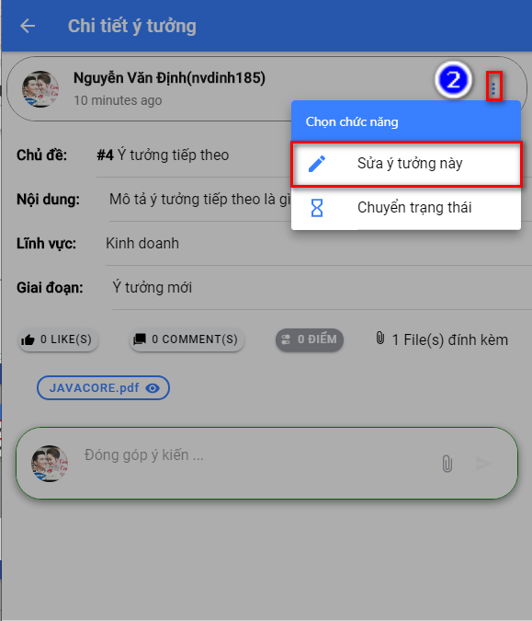

**Bước 3:** Thực hiện thao tác sửa thông tin rồi bấm **Gửi sửa ý tưởng** để lưu thay đổi

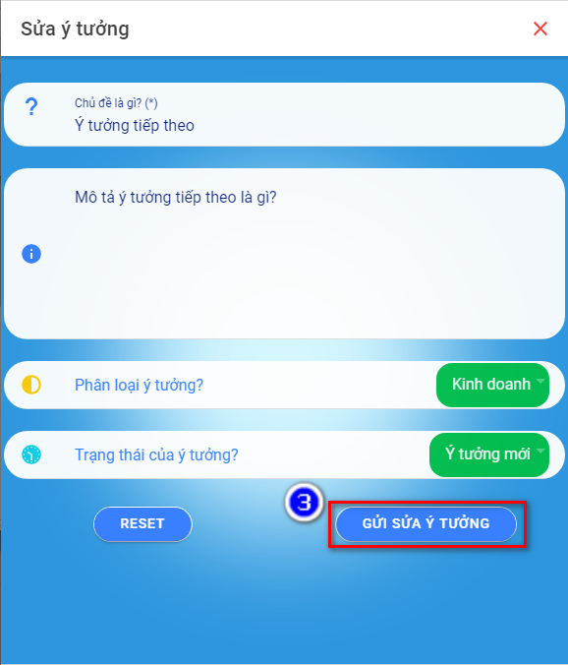

Giao diện ý tưởng sau khi đã chỉnh sửa thành công

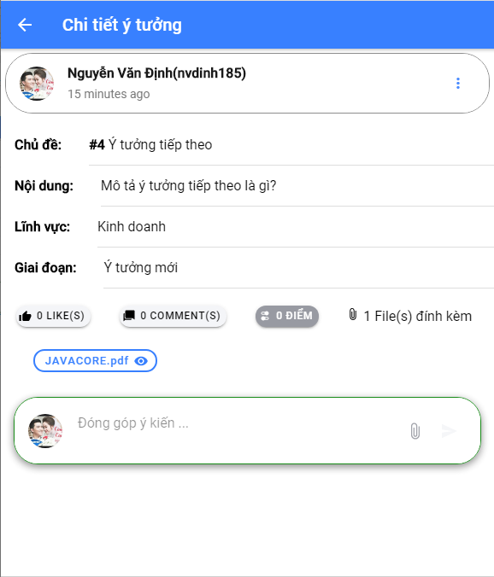

### Chức năng chuyển trạng thái ý tưởng đã đăng

**Cách 1:** ------------------------------------------------------------------------------------------------------------------------------------------

Tại màn hình giao diện chi tiết ý tưởng

**Bước 1:** Bấm nút **more** rồi chọn chức năng **Chuyển trạng thái**

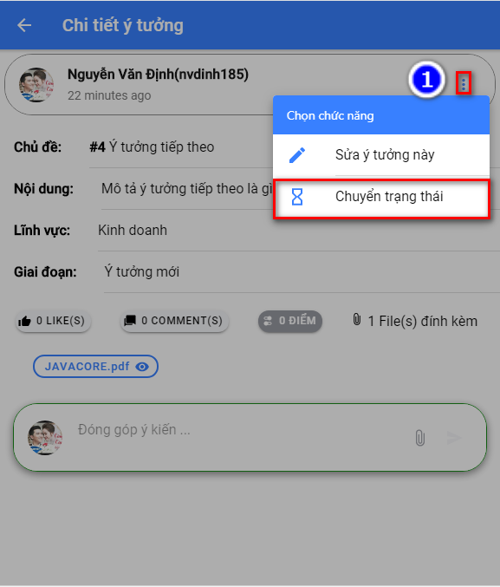

**Bước 2:** Tại cửa sổ popup lên, chọn trạng thái muốn chuyển.

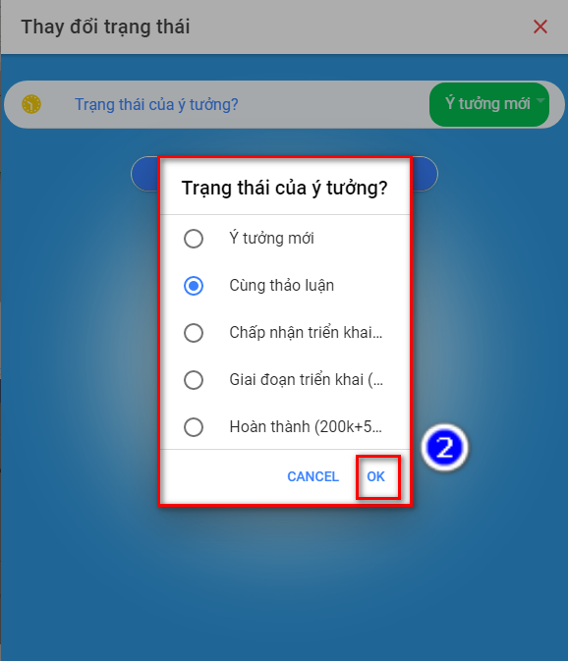

**Bước 3:** Bấm **Chuyển trạng thái này** để cập nhập trạng thái mới

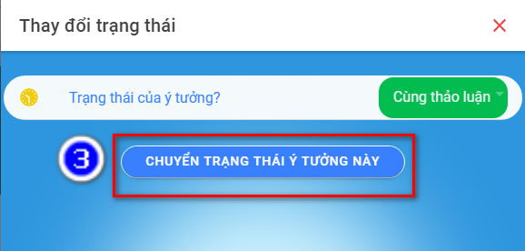

**Cách 2:** ------------------------------------------------------------------------------------------------------------------------------------------

**Bước 1:** Bấm nút **more** rồi chọn chức năng **Sửa ý tưởng này**

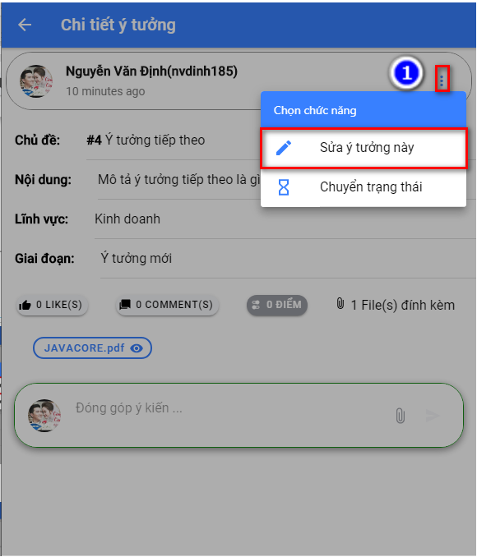

**Bước 3:** Thực hiện lần lượt các thao tác sau:

* 1. Bấm chọn **Trạng thái của ý tưởng**
  2. Tại màn hình popup hiện lên, chọn trạng thái cần chuyển đổi
  3. Bấm **Gửi sửa ý tưởng** để lưu thay đổi

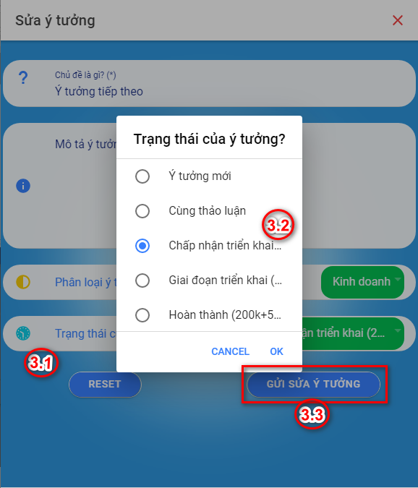

Giao diện sau khi cập nhật thông tin thành công

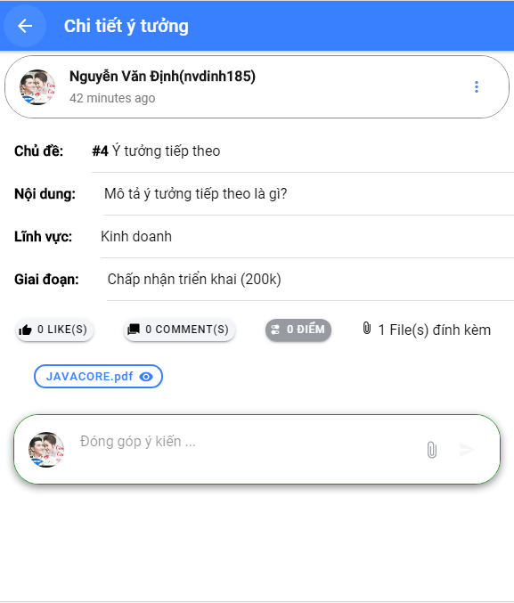

## Like/Comment/Đánh giá ý tưởng

### Chức năng like ý tưởng

Tại màn hình giao diện phòng ý tưởng:

**Bước 1:** Bấm nút để like 1 ý tưởng

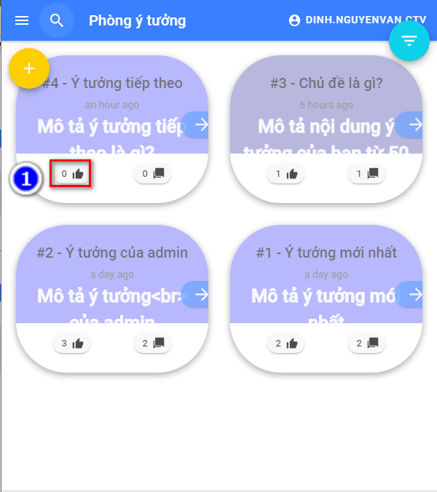

Giao diện sau khi like ý tưởng thành công:

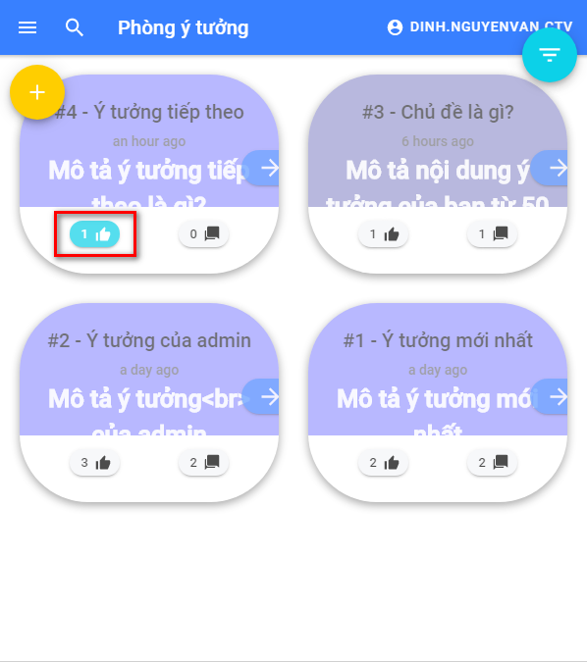

### Chức năng comment ý tưởng

Tại màn hình giao diện của phòng ý tưởng

**Bước 1:** Bấm nút  tại mỗi ý tưởng để vào màn hình comment ý tưởng

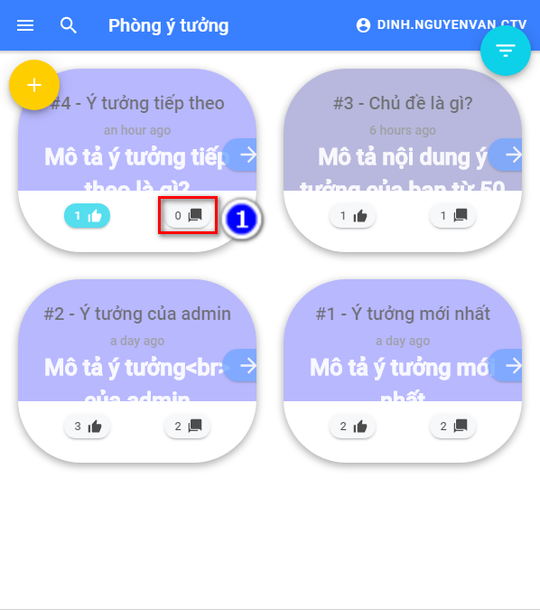

**Bước 2:** Nhập thông tin comment vào ô nhập liệu

**Bước 3:** Bấm nút  để đính kèm ảnh hoặc file (nếu có)

**Bước 4:** Bấm nút  để gởi comment

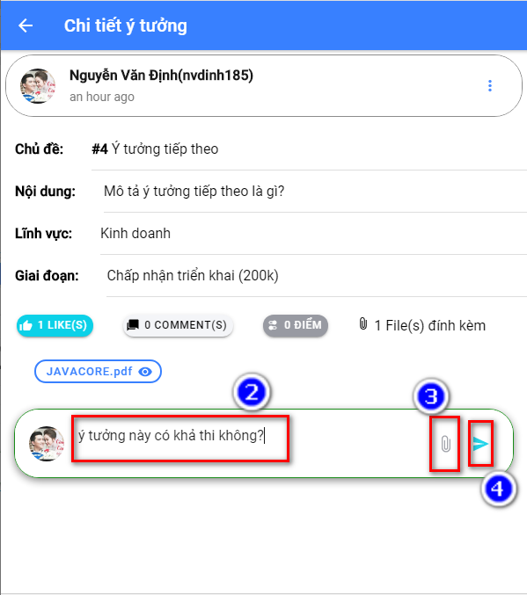

.

Giao diện ý tưởng sau khi có comment: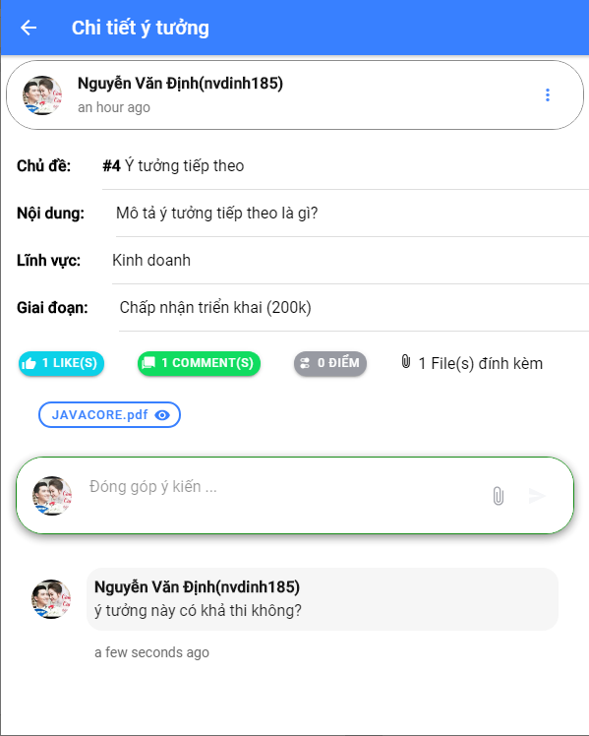

### Chấm điểm ý tưởng

Tại màn hình giao diện của phòng ý tưởng

**Bước 1:** Chọn ý tưởng cần chấm điểm (bấm nút **Xem chi tiết ý tưởng**):

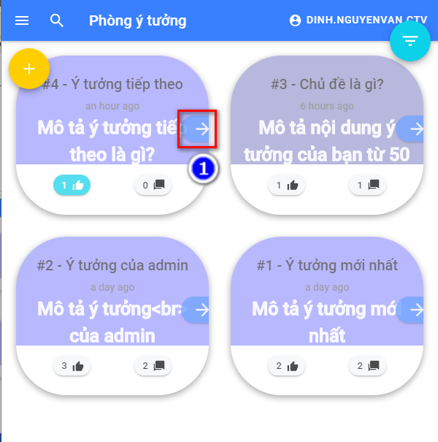

**Bước 2:** Bấm nút **more** rồi chọn chức năng **Chấm điểm ý tưởng này**

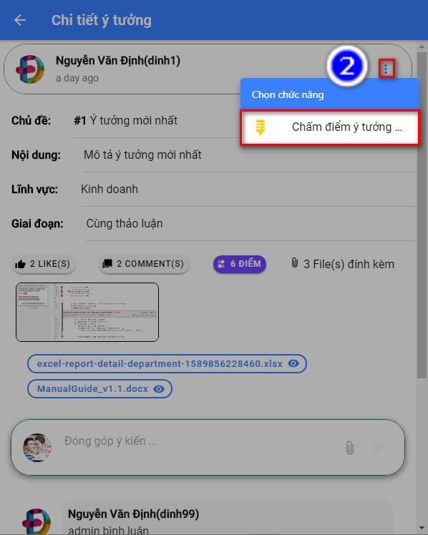

**Bước 3:** Tại màn hình popup hiện lên, kéo thanh trượt tương ứng với từng tiêu chí chấm điểm cho ý tưởng đó

**Bước 4:** Sau khi chấm điểm tất cả tiêu chí, bấm **Gửi chấm điểm** để lưu kết quả

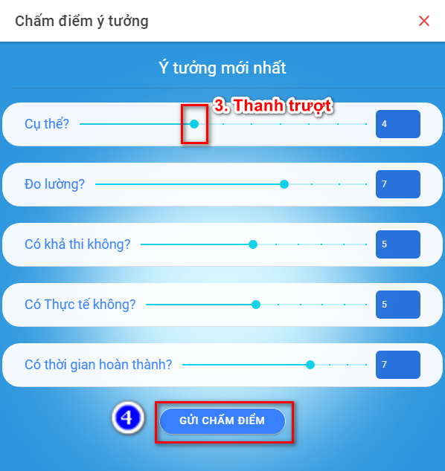

Màn hình sau khi hoàn thành chấm điểm

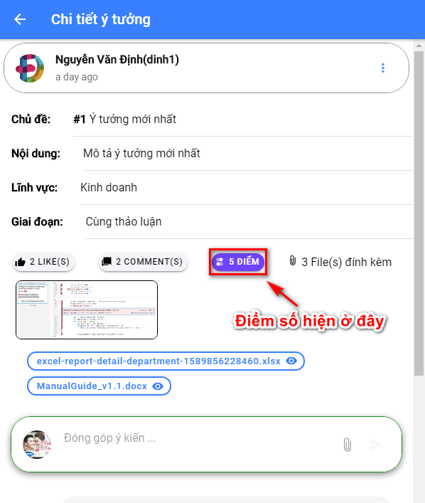

### Chấm điểm lại ý tưởng

Tại màn hình giao diện của phòng ý tưởng

**Bước 1:** Chọn ý tưởng cần chấm điểm lại (bấm nút xem **Chi tiết ý tưởng**):

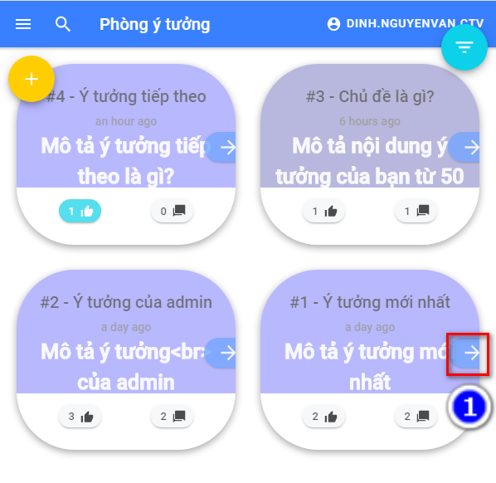

**Bước 2:** Bấm nút **more** rồi chọn chức năng **Chấm điểm ý tưởng này**

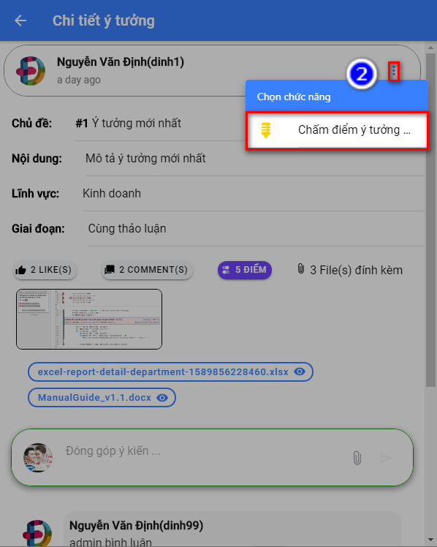

**Bước 3:** Tại màn hình popup hiện lên, điểm đánh giá cũ sẽ hiển thị tương ứng. Người dùng kéo thanh trượt tương ứng với tiêu chí đánh giá muốn chỉnh sửa

**Bước 4:** Sau khi đánh giá tất cả tiêu chí, bấm **Gửi chấm điểm** để lưu kết quả

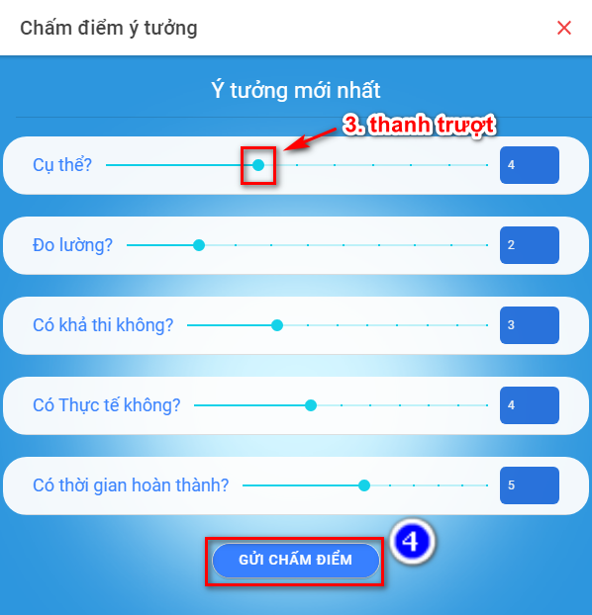

Màn hình sau khi hoàn thành chấm điểm lại ý tưởng

